法一 个人直接APP申请（推荐）
- 打开支付宝APP搜索“蚂蚁金服商家平台”点击进入

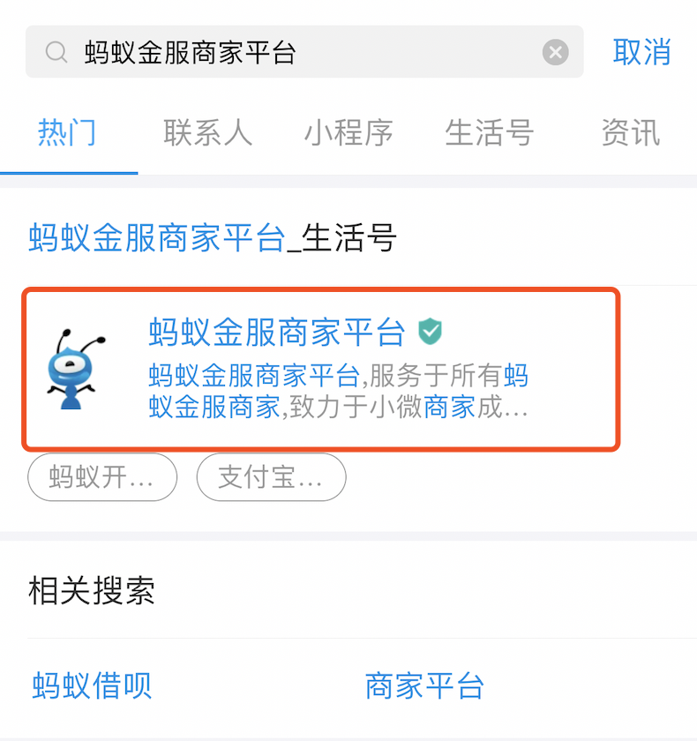

- 点击右上方开通支付图标

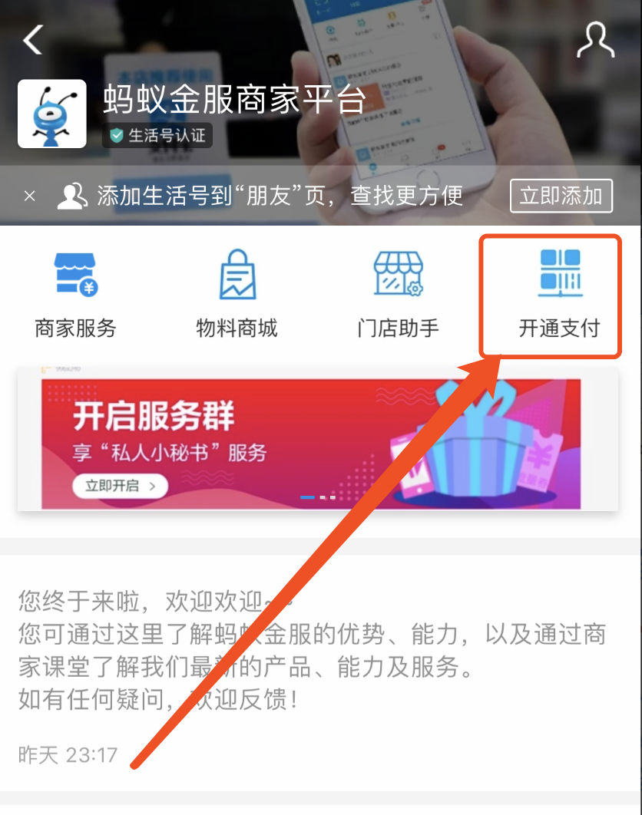

- 点击立即签约

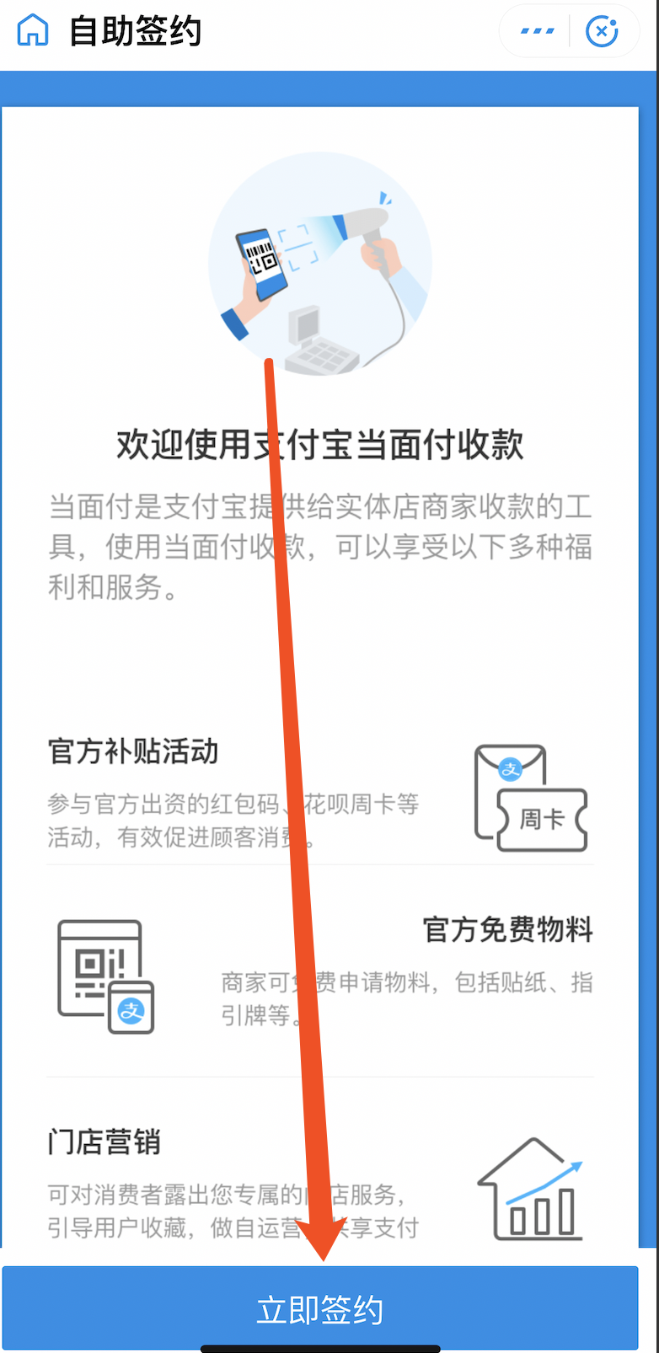
- 填写信息 门头照自行解决，如去美团外卖中商家信息找别的店铺照片

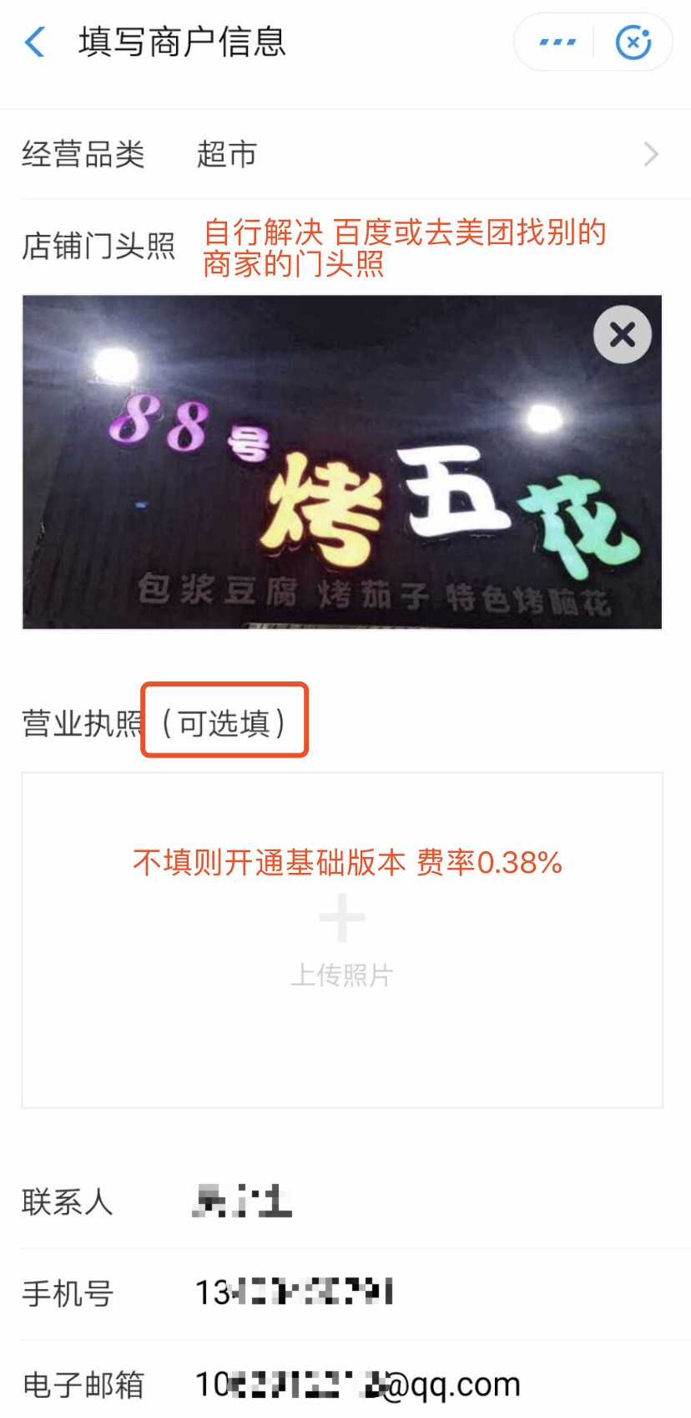

法二 商家代签约（需2个支付宝账号）
- 登录支付宝进入商家签约管理
https://openhome.alipay.com/isv/settling/queryMerchantSignProductList.htm#/

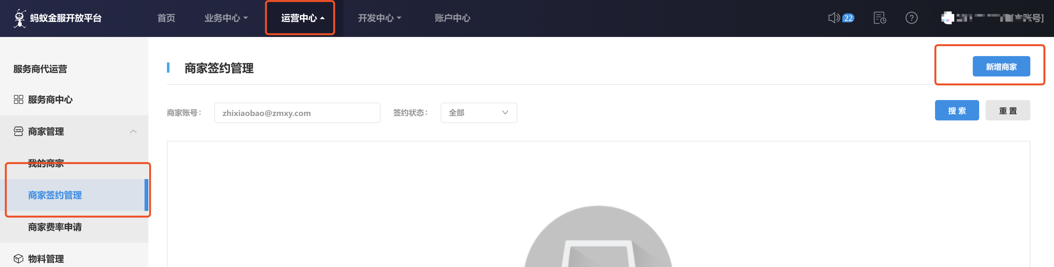

- 输入要开通的支付宝账号（不能是自己的）
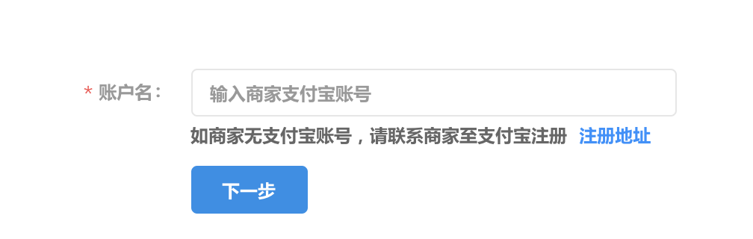
- 选择当面付

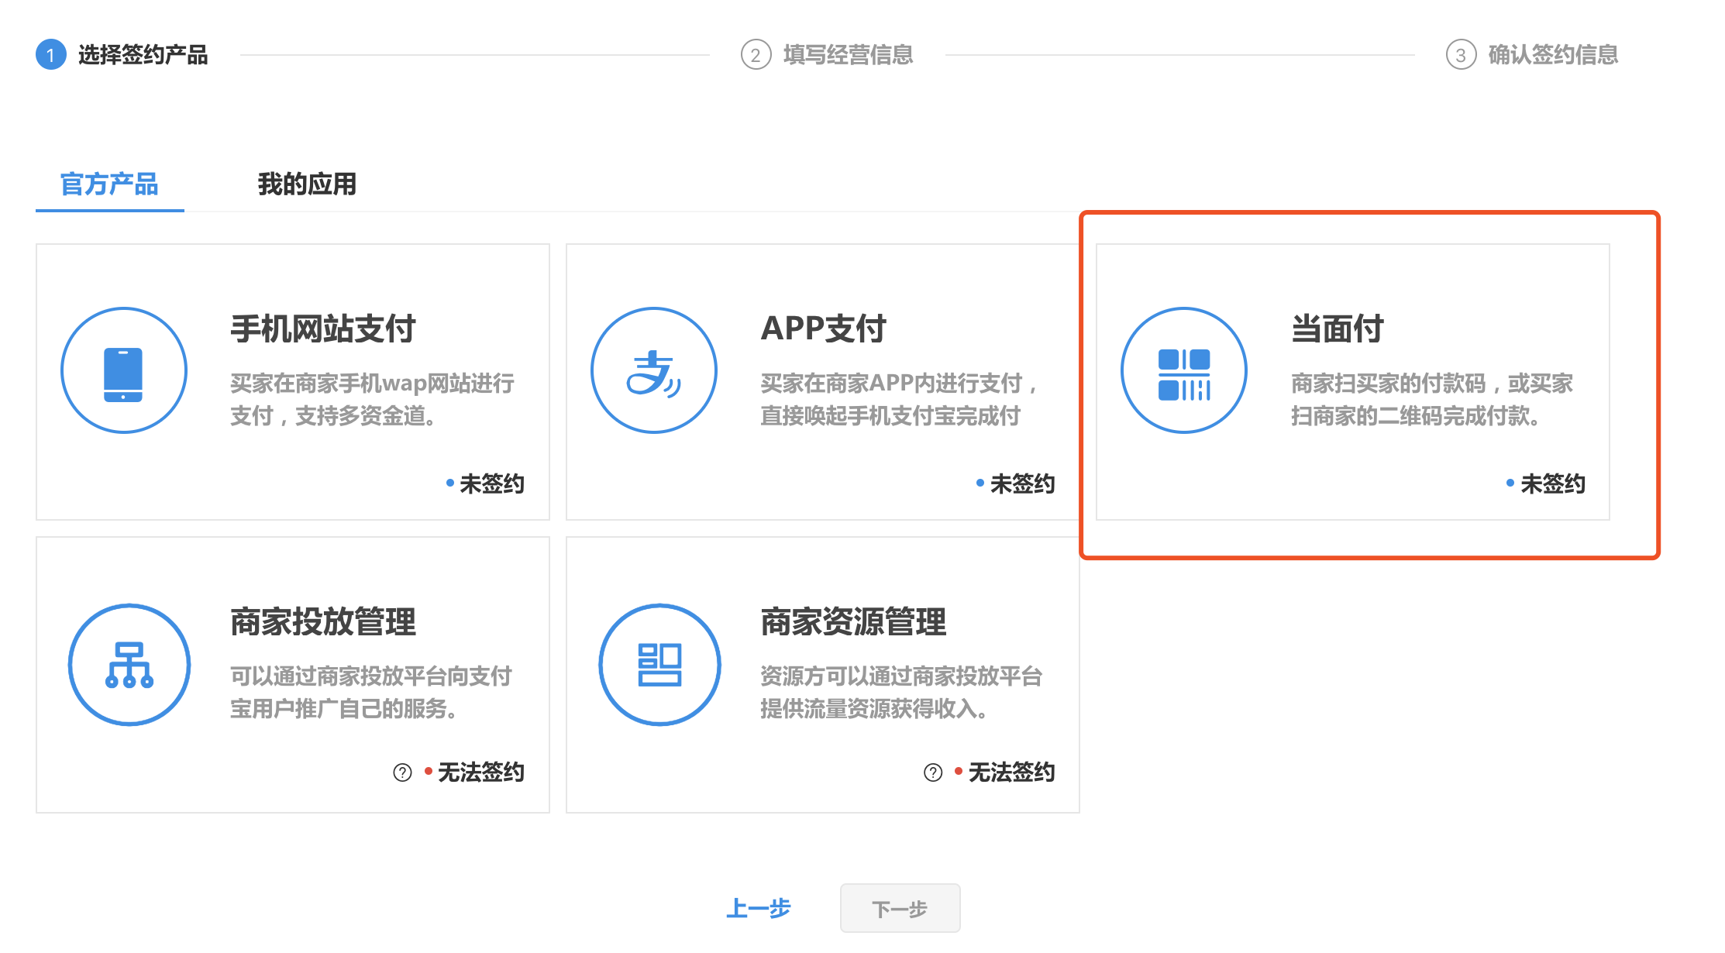

- 填写信息同上

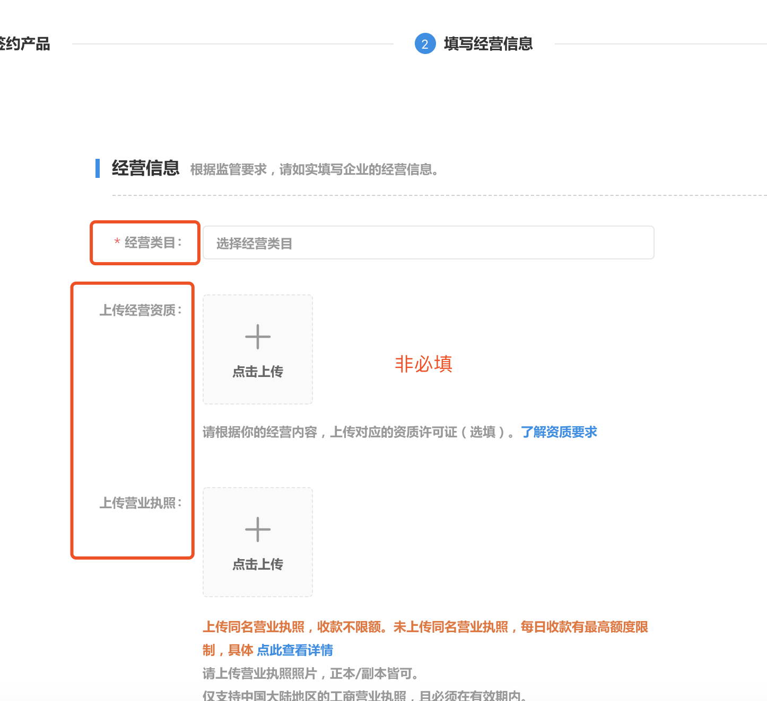

此处仅作JAVA中开发简单说明，详见官方文档和代码

开发前期准备
- 签约成功后登录蚂蚁金服开放平台 点击右上角头像 进入秘钥管理
https://open.alipay.com/platform/manageHome.htm
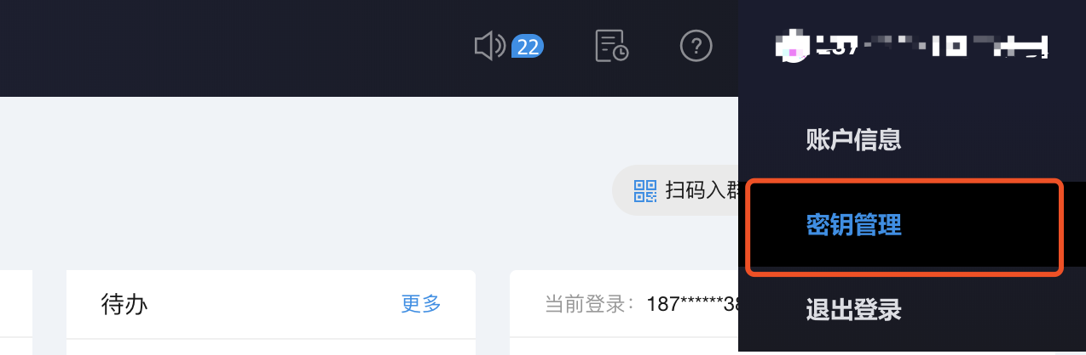

- 根据提示配置私钥和公钥，私钥根据提示下载支付宝RAS密钥生成器即可
https://docs.open.alipay.com/291/105971

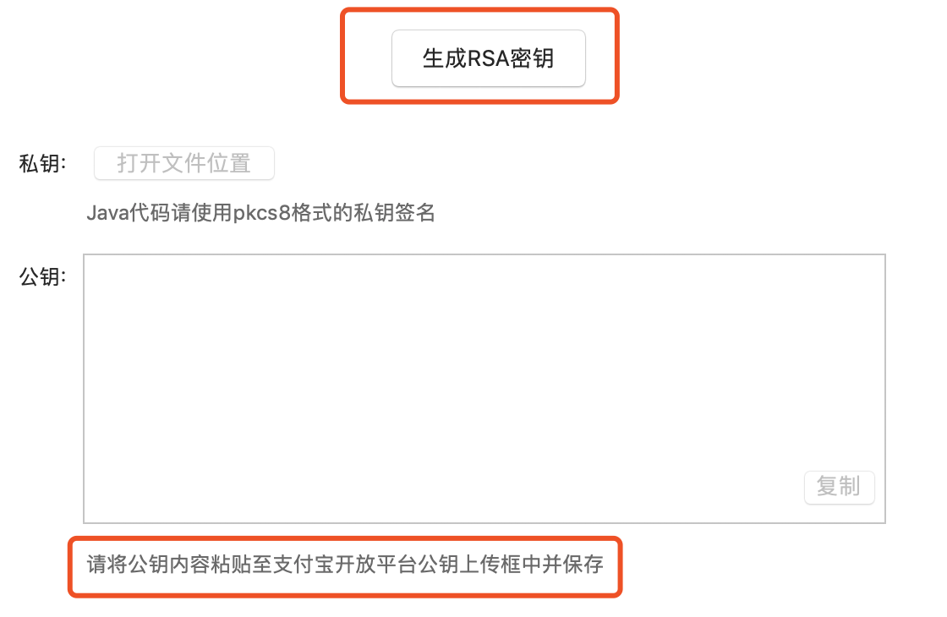

查看私钥文件 后期代码中将用到

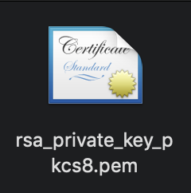

注意代码中要用的2个配置已圈出，AppID为应用ID，公钥为支付宝公钥，非应用公钥，还有一个为上图中的私钥内容，用编辑工具打开私钥内容复制即可

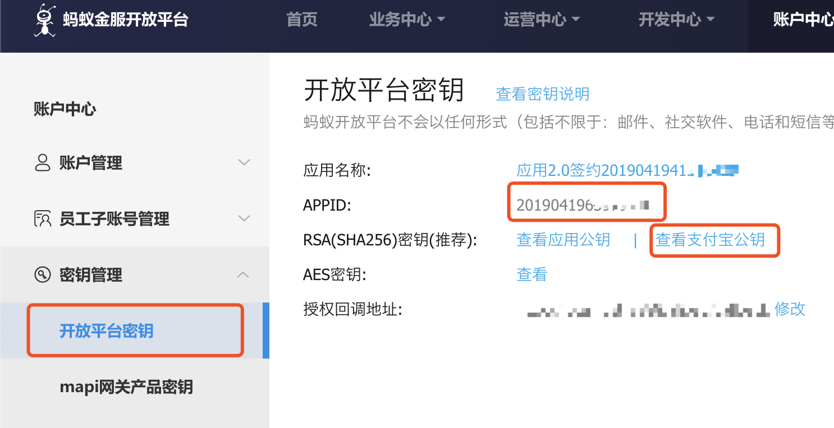

开发简介
- 引入maven依赖
<dependency>
<groupId>com.alipay.sdk</groupId>
<artifactId>alipay-sdk-java</artifactId>
<version>3.7.26.ALL</version>
</dependency>

- 开发即可
详见AlipayController，填入你的配置 注意修改你的服务器回调链接
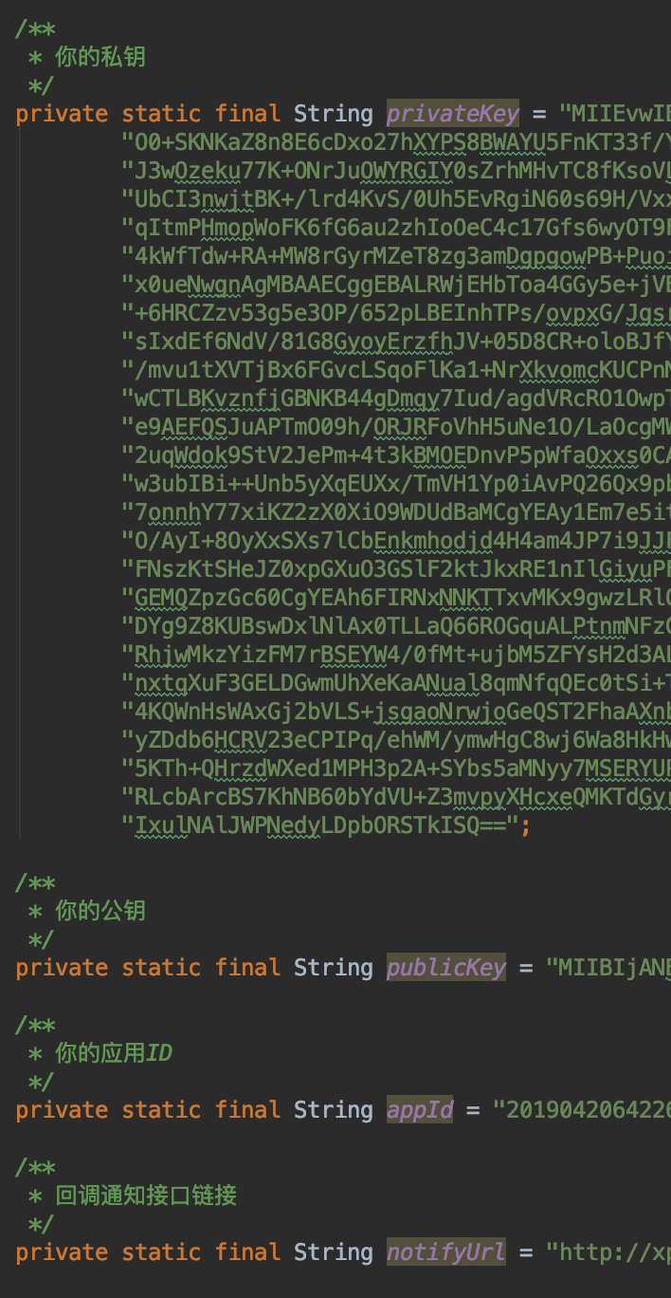
先自己生成订单号调用生成二维码，页面轮询再根据订单号查询的支付状态，官方也提供了notify_url通知链接以供回调

/**
* 生成二维码
* @param pay
* @param request
* @return
* @throws AlipayApiException
*/
@RequestMapping(value = "/alipay/precreate",method = RequestMethod.POST)
@ResponseBody
public Result<Object> getPayState(@ModelAttribute Pay pay,) throws AlipayApiException {
AlipayClient alipayClient = new DefaultAlipayClient("https://openapi.alipay.com/gateway.do",
appId,privateKey,"json","GBK",publicKey,"RSA2");
AlipayTradePrecreateRequest r = new AlipayTradePrecreateRequest();
r.setBizContent("{" +
"\"notify_url\":\""+notifyUrl+"\"," +
"\"out_trade_no\":\"你的订单号id\"," +
"\"total_amount\":填金额数字如：0.01," +
"\"subject\":\"支付标题如：XPay-向作者Exrick捐赠\"" +
" }");
AlipayTradePrecreateResponse response = alipayClient.execute(r);
if(!response.isSuccess()){
return new ResultUtil<Object>().setErrorMsg("调用支付宝接口生成二维码失败，请向作者反馈");
}
Map<String, Object> result = new HashMap<>(16);
result.put("id", pay.getId());
result.put("qrCode", response.getQrCode());
return new ResultUtil<Object>().setData(result);
}

/**
* 支付宝通知回调
* @return
*/
@RequestMapping(value = "/alipay/notify",method = RequestMethod.GET)
@ResponseBody
public String notify(@RequestParam String out_trade_no,
@RequestParam String trade_status) {

if("TRADE_SUCCESS".equals(trade_status)){
// 支付成功
}
return "success";
}
/**
* 查询支付结果
* @param outTradeNo
* @return
* @throws AlipayApiException
*/
@RequestMapping(value = "/alipay/query/{outTradeNo}",method = RequestMethod.GET)
@ResponseBody
public Result<Object> queryPayState(@PathVariable String outTradeNo) throws AlipayApiException {
AlipayClient alipayClient = new DefaultAlipayClient("https://openapi.alipay.com/gateway.do",
appId,privateKey,"json","GBK",publicKey,"RSA2");
AlipayTradeQueryRequest request = new AlipayTradeQueryRequest();
request.setBizContent("{" +
"\"out_trade_no\":\""+outTradeNo+"\"" +
" }");
AlipayTradeQueryResponse response = alipayClient.execute(request);
if(response!=null&&response.isSuccess()&&"TRADE_SUCCESS".equals(response.getTradeStatus())){
// 支付成功
return new ResultUtil<Object>().setData(1);
}else{
// 等待支付
return new ResultUtil<Object>().setData(0);
}
}

本demo通过前端轮询查询订单支付状态+官方通知回调+每日23:55再次检查订单，你也可以更加完善避免漏单，如增加定时任务、页面显示询问用户是否支付等

